# **Домашнє завдання №25**

# «Мануальне тестування»

**Командне завдання №2. Тестування додатка HELSI**

**Кроки реалізації:**

1. **Приєднатись до команди в Jira SoftWare**
2. **Отримати завдання та оформити епіки в Jira SoftWare**
3. **Сформувати завдання в Jira SoftWare**
4. **Описати тест-кейси в TestLink**
5. **Сформувати звіт про виконання в Jira SoftWare**

**Звіти на наступних сторінках:**

**Завдання 1. Тестування розділу «Звернення в службу підтримки»**

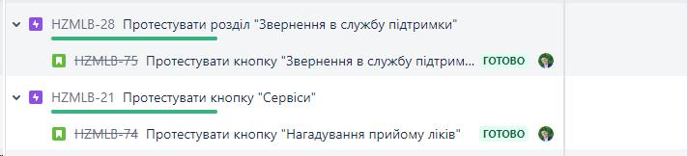

**__________________________________**

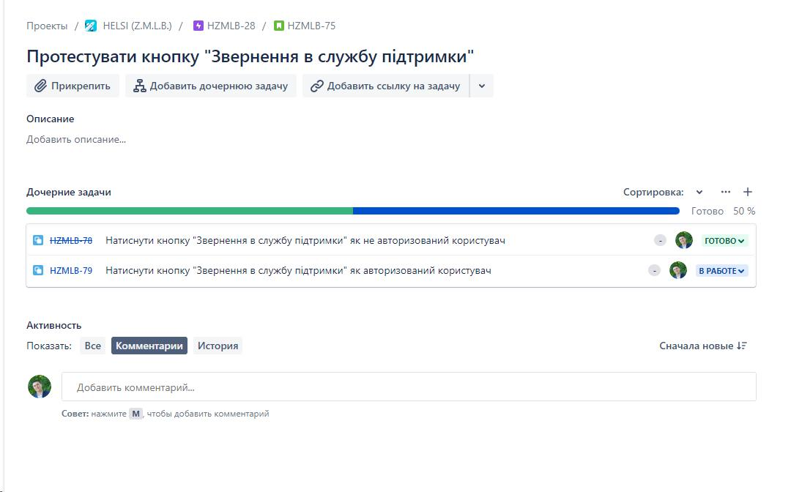

**_______________________________________**

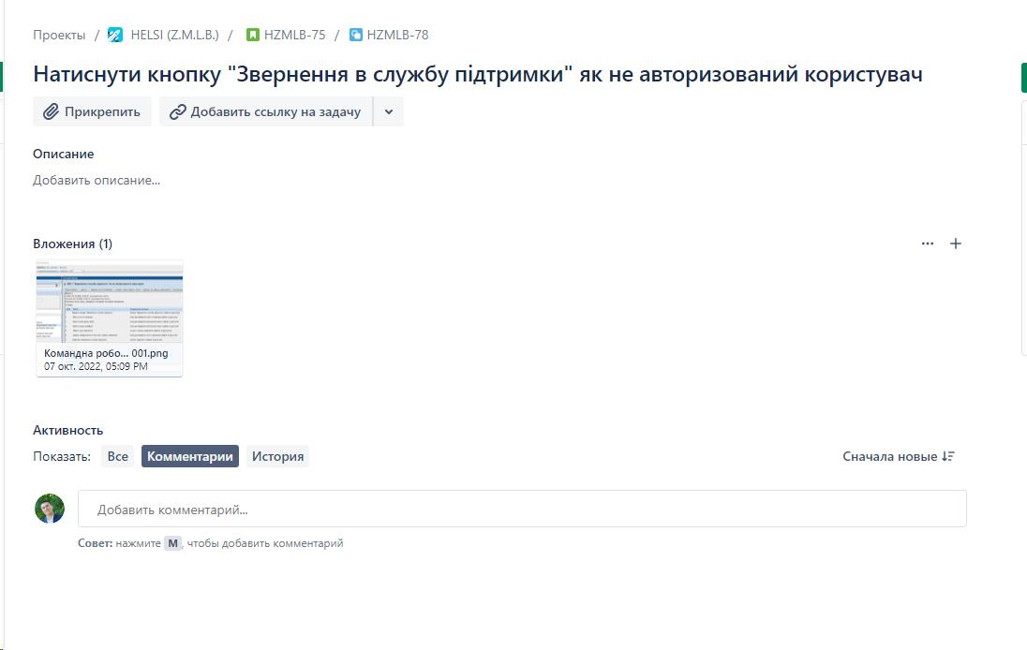

____________________________________________________________

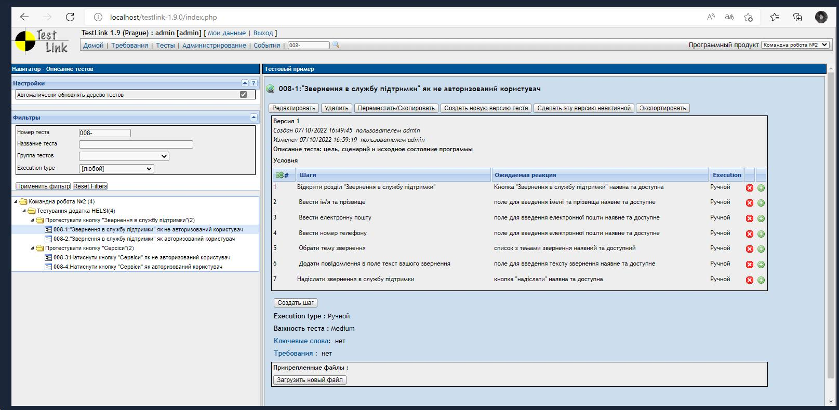

**Завдання 2. Тестування розділу «Сервіси»**





